Приложение №1

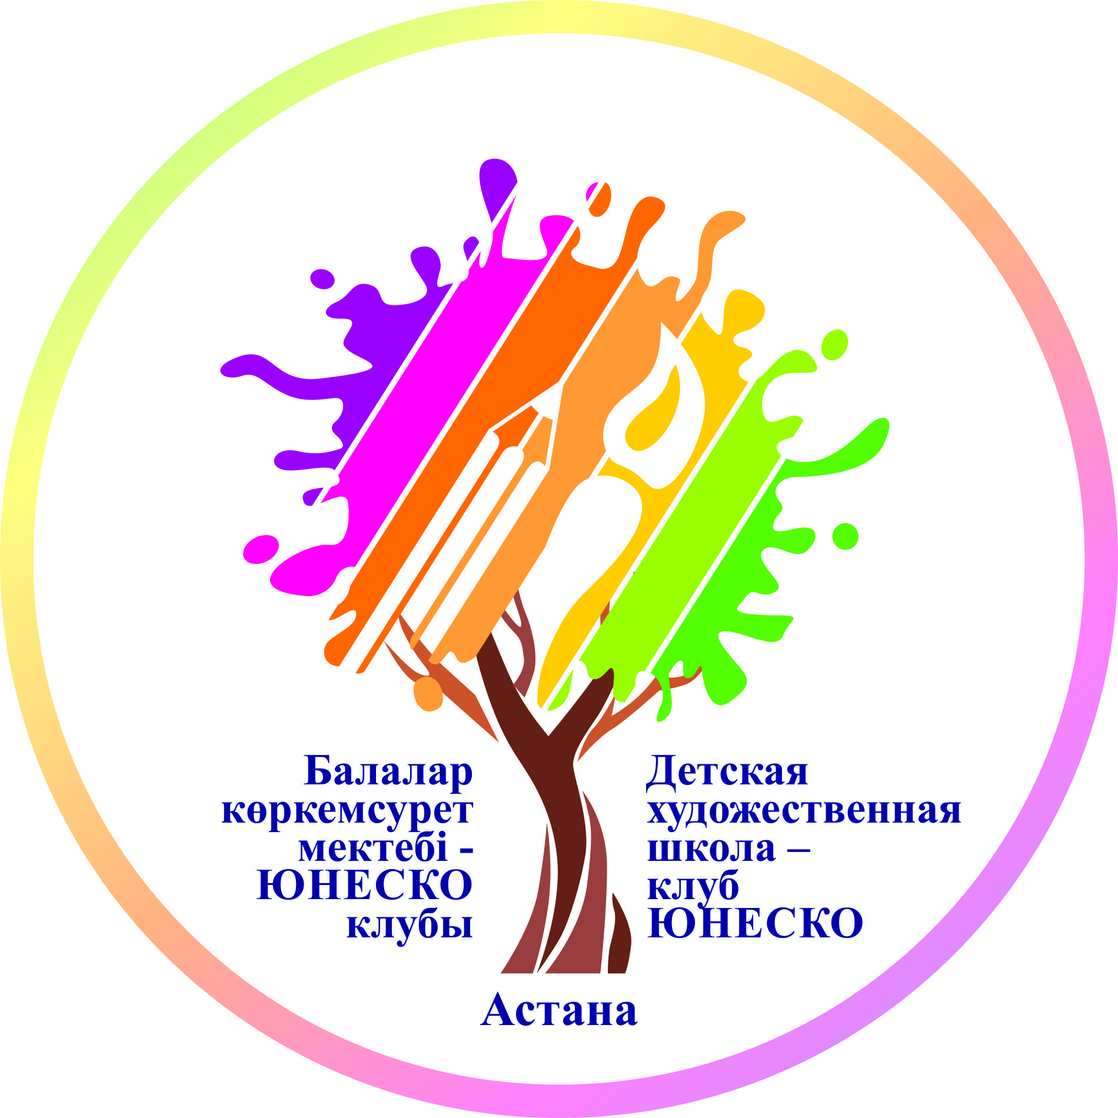

Положение
о Городском конкурсе плаката
«Зимняя сказка»

Организаторы: Управление образования г.Астаны
Детская художественная школа – клуб ЮНЕСКО

ГЛАВА 1. ОБЩИЕ ПОЛОЖЕНИЯ
1. Общие положения
1.1. Настоящее Положение регламентирует порядок и условие проведения конкурса плаката.
1.2. В конкурсе принимают участие ученики общеобразовательных школ, лицеев и гимназий г. Астаны в возрасте от 9 до 18 лет.
1.3. Для подведения итогов Конкурса будут приглашены профессиональное жюри из числа членов Союза художников РК для определения победителей данного Конкурса.
2. Цели и задачи Конкурса детского рисунка
2.1.Организация и проведение Конкурса детского рисунка;
2.2.Обеспечение участия в Конкурсе как можно большего участия числа детей;
2.3. Организация работы квалифицированного жюри Конкурса для оценки работ участников Конкурса;
2.4.Организация информационного обеспечения Конкурса;
2.5. Выявление талантливых детей в области художественного творчества, популяризация детского творчества и для дальнейшей экспозиции в выставочных залах Астаны.

3. Общие пожелания к работам, представленным на Конкурсе
3.1. Рисунки должны быть выполнены без помощи родителей или педагогов, и подписаны с обратной стороны: Ф.И.О, возраст конкурсанта, учебное заведение и класс, название работы (на казахском либо на русском языке), ФИО и сот. номер преподавателя.
3.2. Рисунки могут быть выполнены на любом материале (ватман, картон, холст и т.д.) и исполнены в любой технике рисования (масло, акварель, тушь, цветные карандаши, мелки и т.д.).
3.3. Представленные на Конкурс работы должны быть на формате А3, А2
3.4. Работы, представляемые на конкурс, необходимо посвятить созданию зимней атмосферы.
4. Заявка на участие в Конкурсе
4.1. Участники – дети двух возрастных категорий: с 9 до 18 лет.
- 9-12 лет;
- 13-18 лет.
Заявку на участие (Приложение 2) в Конкурсе предоставить до 21 января 2019 г. по адресу пр.Богенбай батыра, 17 Детская художественная школа – клуб ЮНЕСКО г.Астаны (далее ДХШ) или по электронной почте DHSHastana@mail.ru
4.2. Каждая Заявка должна сопровождаться краткой информацией об авторе конкурсного рисунка - Ф.И.О., организация образования, возраст участника.
4.3. Работы принимаются до 25 января 2019 г. в ДХШ.
5.Сроки проведения Конкурса
5.1. Отборочный тур на местах – до 21 января 2019 г.
5.2. Итоговый отборочный тур в ДХШ – 29 января 2019 г.
5.3. Награждение победителей в ДХШ – 31 января 2019 г.

Координатор проекта: Оразбаева Айнур
8 (7172) 31 42 53
моб.тел: +7 701 999 74 43 (Whats App)

Приложение №2

Образец заявки

Заявка на участие
Городского конкурса плаката
«Зимняя сказка»

№ | Ф. И. О. участника | Возраст | Название работы | Образовательное учреждение / класс | Ф. И.О. педагога | Сот. номер педагога

